ACTIVIDAD CENTRAL

Unidad 3.Normatividad e Instalaciones Residenciales

Nombre de la actividad: Capacitación de Personal Técnico de la Empresa.

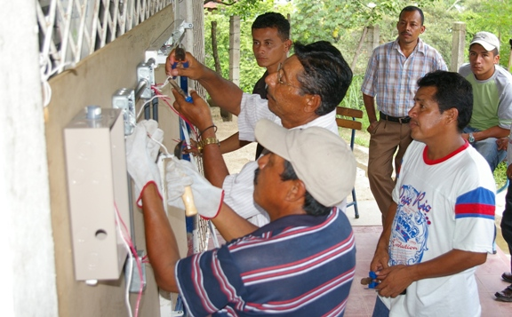
Figura1. Escenario de capacitación

Objetivo
Aplicar y comprender la normatividad de las instalaciones eléctricas residenciales.

Situación
La Empresa para la cual usted Trabaja como asesor técnico, se ganó la licitación para energizar 40 casas de un conjunto residencial que está desarrollando la alcaldía de su ciudad dentro de varios proyectos de vivienda que esta piensa realizar, por tanto, usted ha sido encargado de diseñar un documento tipo presentación con ayuda de la herramienta ofimática de Power Point, el cual, va ser utilizado por usted en la capacitación del personal técnico de la empresa asegurando de esta manera la ejecución del proyecto con todas las normas y calidad que demanda, también debe generar un archivo tipo examen para validar los conocimientos adquiridos por los técnicos.

Descripción del Proceso
- Personal técnico de la Empresa por capacitar.
- Se necesita realizar un documento con el material necesario para exponer por medio de un proyector en un salón de capacitación al personal técnico de la Empresa.
- El documento para utilizar en la capacitación debe abarcar los temas necesarios como son: los diferentes tipos de cables y su uso, simbología usada en planos eléctricos, las normas a aplicar en las instalaciones de los diferentes dispositivos como son tomas eléctricas, switches, etc.
- Se deben desarrollar una prueba corta (5 preguntas), para evaluar los conocimientos de los técnicos.

Temas asociados
- Tipos de Cables.
- Normas eléctricas.
- Simbología eléctrica.

Entregas
Usted debe entregar un documento en Power Point con el material a usar en la re-capacitación y un documento en Word con una prueba corta para validar los conocimientos adquiridos por el personal de la empresa.

Una vez finalizado, comprima los archivos en formato zip o rar, dando clic derecho al archivo, Enviar a, Carpeta comprimida. Luego envíelo a su facilitador a través del medio utilizado para tal fin en el curso.

DOCUMENTO GUÍA

Componentes de realización de capacitación para la empresa que usted labora, con relación a los tipos de cables, simbología, planos y normas en instalaciones eléctricas para un conjunto residencial.
- Fase 1: Realización de presentación para capacitación

Temas más utilizados presentación de la capacitación

Fase 2: Preguntas de evaluación para verificación de aprendizaje en la capacitación.
Preguntas para evaluación formativa en capacitación

- ¿Qué es una acometida?
- ¿Qué es una alimentación eléctrica?
- ¿Para qué se utiliza un sistema de puesta tierra?
- ¿Qué es un conductor eléctrico?
- ¿Mencione algunos símbolos eléctricos expuestos?

